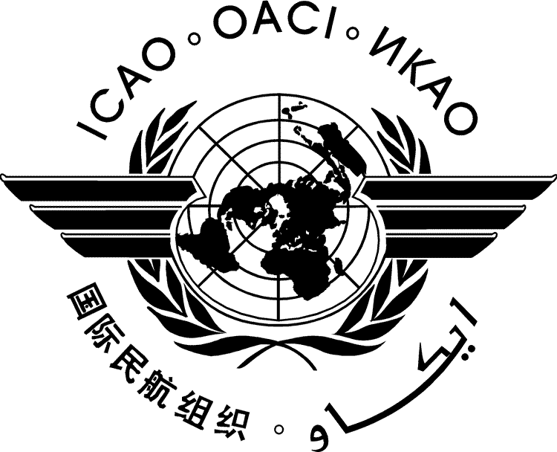 | Organización de Aviación Civil Internacional | HLCAS-IP/xxxx  ../../12
CONFERENCIA DE ALTO NIVEL SOBRE SEGURIDAD DE LA AVIACIÓN (HLCAS)

Montreal, 12 al 14 de septiembre de 2012

Cuestión 1 del  orden del día: | Estado del contexto mundial de riesgo
Cuestión 2 del  orden del día: | Mejorar la seguridad de la carga aérea
Cuestión 3 del  orden del día: | Combatir la amenaza interna
Cuestión 4 del  orden del día: | Evolución del Programa universal de auditoría de la seguridad de la aviación
Cuestión 5 del  orden del día: | Creación de capacidad y asistencia técnica
Cuestión 6 del  orden del día: | Asegurar la sostenibilidad de las medidas de seguridad de la aviación
Cuestión 7 del  orden del día: | La función del Programa de documentos de viaje de lectura mecánica (MRTD), de la información anticipada sobre los pasajeros (API) y del registro de nombres de los pasajeros (PNR)
Cuestión 8 del  orden del día: | Promoción de los avances tecnológicos e innovación
Cuestión 9 del  orden del día: | Otros asuntos

[INSERTAR TÍTULO]

(Nota presentada por ...........)

NOTA DE INFORMACIÓN

1. INTRODUCCIÓN

1.1

1.2

— FIN —

